Plano de manutenção preventiva
O plano de manutenção preventiva está organizado de acordo com os estados e os modos de operação. Os estados de operação e os modos de operação estão descritos no capítulo “Segurança”, seção “Estados de operação e modos de operação”.
O plano de manutenção preventiva é dividido em duas partes, por estado de máquina.
- Atividades para toda transportadora
- Atividades para segmentos determinados

 | ATENÇÃO!  Partes da máquina em movimento  Risco de lesões e risco de ser arrastado por componentes da máquina em movimento! Perigo de lesões por esmagamento e cortes. As consequências podem ser morte ou lesões gravíssimas.  - Não coloque a mão em peças da máquina em movimento.  - Mantenha a distância de segurança em relação a peças em movimento da máquina.  - Não se incline sobre a transportador.  - Somente é possível passar por cima e por baixo da transportadora nos locais previstos para essa finalidade.  - Para atravessar a transportadora, use escadas ou passarelas. que devem estar equipadas com corrimão e ser seguras.  - Não use ferramentas ou meios de limpeza durante o funcionamento do transportador.

ATENÇÃO!
Superfícies quentes
Durante a operação, os motores atingem temperaturas que podem provocar queimaduras ao contato.
As consequências podem ser ferimentos leves a graves.
- Usar luvas de proteção durante todos os trabalhos efetuados perto de superfícies quentes.
- Observar o tempo de arrefecimento.
- Respeitar os avisos de segurança.

ATENÇÃO!
Produtos de limpeza prejudiciais à saúde
Respirar, engolir e o contato com a pele ou os olhos pode prejudicar a pele, os olhos ou as vias respiratórias e causar envenenamento.
Durante os serviços de limpeza, observe o seguinte:
- Use luvas de proteção e óculos de segurança.
- Não coma, beba ou fume durante os serviços.
- Certifique-se de que há ventilação suficiente.
- Manuseie os produtos de limpeza com muito cuidado.
- Observe as informações do fabricante dos produtos de limpeza e desinfecção.

ATENÇÃO!
Fluxo de recipientes
O acesso ao fluxo de recipientes durante a operação pode resultar em escoriações cutâneas, esmagamentos e lesões por corte. As consequências podem ser ferimentos leves ou mínimos.
- Não coloque a mão no fluxo de recipientes.

 | AVISO!  Danos de peças de plástico causados por produtos de limpeza cáusticos e oxidantes  Risco de desgaste maior.  - Proteja as peças de plástico nas máquinas contra o contato com ácidos.  - Observe as informações do fabricante.

AVISO!
Contato de equipamentos elétricos com água
Risco de danos materiais na máquina
- Projeta todos os aparelhos elétricos, como por exemplo, motores, interruptores, fotocélulas, scanners etc., contra água.

Equipamento de proteção: | - Luvas de proteção contra riscos mecânicos  - Óculos de segurança

Estado operacional ligado
Intervalo: Diariamente / a cada 24 horas de operação
Local | Trabalho de manutenção | Pessoal
Parte elétrica e  sensores | Verificar os cabos quanto a danos. | Operadores
Sistema  pneumático | Verificar o ajuste de pressão e se o sistema se encontra em bom estado. | Operadores
Lubrificação da  correia automática | Verificar os bocais quanto à obstrução e as bombas quanto a fugas. | Operadores

Intervalo: Semanalmente / a cada 125 horas de operação
Local | Trabalho de manutenção | Pessoal
Parte elétrica e sensores | Verificar todas as caixas de terminais quanto à vedação e a danos | Profisisonais de manutenção
Sistema pneumático | Verificar as mangueiras, conexões de mangueiras e equipamentos de conexão quanto a vazamentos ou danos. | Operadores

Intervalo: Mensalmente / a cada 500 horas de operação
Local | Trabalho de manutenção | Pessoal
Armário de distribuição  (se disponível) | Limpar as ranhuras para entrada e saída de ar. | Operadores
Pintura | Verificar as superfícies pintadas dos acionamentos quanto a danos. | Operadores

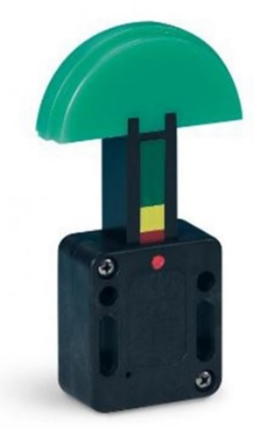
Figura Erro! Nenhum texto com o estilo especificado foi encontrado no documento.-1: Tensionador de corrente na integração sem pressão

Cor do orifício de visualização:
Verde | A tensão é ideal para um funcionamento suave.
Amarelo | A tensão do tensionador de corrente deixa de ser ideal, mas continua a ser suficiente
Vermelho | A tensão é insuficiente para um funcionamento suave e confiável. As correntes, polias de correntes e tensionadores de correntes devem ser substituídos.

Intervalo: Mensalmente / a cada 500 horas de operação
Local | Trabalho de manutenção | Pessoal
Tensionador de corrente na integração sem pressão | Verificar visualmente a tensão das correntes | Operadores

Intervalo: Mensalmente / a cada 1000 horas de operação
Local | Trabalho de manutenção | Pessoal
Parte elétrica e sensores | Verificar as aletas e percursos de refrigeração. | Operadores

Intervalo: Trimestralmente / a cada 1750 horas de operação
Local | Trabalho de manutenção | Pessoal
Parte elétrica e sensores | Verificar o funcionamento de todos os botões de parada de emergência. | Profissionais de manutenção
Acionamentos | Verificar os acionamentos quanto a ruídos incomuns. | Profissionais de manutenção

Intervalo: A cada dois anos / a cada 14.000 horas de operação
Local | Trabalho de manutenção | Pessoal
Sistema completo | Solicitar a verificação do sistema pelo time de serviços KHS. | Time de serviços KHS
Acionamentos | Efetuar a troca de óleo, observando para isso as instruções do fabricante. | Profissionais de manutenção

Estado operacional desligado
Intervalo: Semanalmente / a cada 125 horas de operação
Local | Trabalho de manutenção | Pessoal
Sistemas elétrico e de sensores | Limpe ou troque as mantas filtrantes dos ventiladores do filtro. | Profisisonais de manutenção

Máquina desenergizada
Intervalo: Diariamente / a cada 24 horas de operação
Local | Trabalho de manutenção | Pessoal
Transportador | Verificar as guias quanto a danos. | Operadores
Transportador | Limpar os trilhos da transportadora com uma escova. Observar as instruções do fabricante. | Operadores
Transportador | Verificar as correias de transporte quanto a sujeira, cacos, desgaste e danos. | Operadores
Parte elétrica e  sensores | Verificar os sensores (fotocélulas, refletores, sensor de proximidade, interruptor de fim de curso, regulador de pressão) e conexões quanto a seu bom estado. | Operadores
Parte elétrica e  sensores | Limpar os sensores. | Operadores
Unidade de manutenção de ar comprimido (quando aplicável) | Esvaziar o separador de água.  Consultar o capítulo “Manutenção”, seção “Descrição detalhada das atividades de manutenção” è “Unidade de manutenção de ar comprimido”. | Operadores

Intervalo: Semanalmente / a cada 125 horas de operação
Local | Trabalho de manutenção | Pessoal
Transportador | - Limpar os corrimãos laterais.  - Limpar os corrimãos automáticos.  - Limpar os corrimãos de proteção. | Operadores

Intervalo: Mensalmente / a cada 500 horas de operação
Local | Trabalho de manutenção | Pessoal
Lubrificação | Verificar o rolamento tipo flange quanto à vedação e vazamento de graxa.  Se o rolamento tiver sido exposto a um ambiente com muito pó, água ou umidade, reabastecer com agente lubrificante KHS Multigrease 01. | Operadores
Lubrificação | Aplicar óleo no elo de ligação da corrente com o agente lubrificante KHS Gear Fluid 220. | Operadores

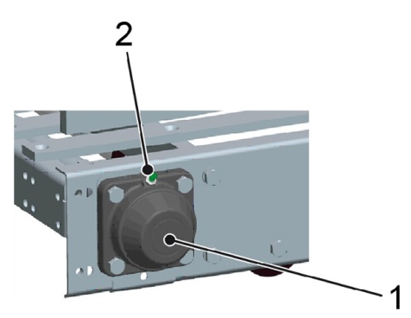
Figura Erro! Nenhum texto com o estilo especificado foi encontrado no documento.-1: Flange traseiro
Nº | Descrição | Nº | Descrição
1 | Flange traseira | 2 | Bocal de lubrificação com tampa verde

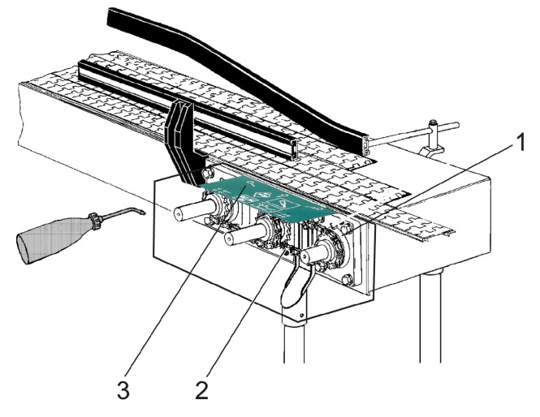
Figura Erro! Nenhum texto com o estilo especificado foi encontrado no documento.-2: Mancal flangeado e elo de ligação da corrente

Nº | Descrição | Nº | Descrição
1 | Flange traseira | 2 | Elo da corrente
3 | Placa com indicações para pontos de lubrificação e agentes lubrificantes

Intervalo: Mensalmente / a cada 500 horas de operação
Local | Trabalho de manutenção | Pessoal
Transportador | Verificar as barras de desgaste das barras de guia e passarelas quanto a desgaste e danos. | Operadores
Transportador | Verificar os acionamentos quanto a vazamentos. | Operadores
Transportador | Verificar se os parafusos das uniões roscadas estão bem apertados e reapertar, se necessário. | Operadores
Transportador | Limpar as superfícies do transportador com água e sabão. | Operadores
Transportador | - Substituir os rolos transportadores danificados (cortados) ou com alto grau de sujeira acumulada (partículas de vidro).  - Verificar folga do orifício da roda dentada em relação ao eixo. Substituir o rolo transportador se a folga for maior do que 3mm.  - Verificar a livre roteção do rolo transportador. Caso este não gire livremente sobre o eixo, substituir o rolo transportador. | Profissionais de manutenção
Rolamento | Verifique se os anéis de rolamento da flange estão firmes. | Profissionais de manutenção
Transporte | - Verificar a divisão da corrente das correntes transportadoras. Substituir as correntes se a distância for superior ao limite de desgaste:  - 39,2 mm nas correntes em aço inoxidável  - 26,1 mm nas correntes de plástico  Respeitar a documentação do fabricante.  - Substituir os roletes de retorno danificados, sujos ou com partículas de vidro. | Profissionais de manutenção

Intervalo: A cada dois meses / a cada 1000 horas de operação
Local | Trabalho de manutenção | Pessoal
Transportador | Verificar a folga e o desgaste da corrente.  Verificar as novas correntes nas primeiras semanas quanto a “alongamento inicial”. | Operadores
Transporte | - Verificar as polias de desvio. Substituir as polias de desvio danificadas.  - Verificar a folga do orifício da polia de desvio em relação ao eixo. Substituir o rolo de desvio se a folga for > 1,5 mm.  - Verificar a largura da pista da curva magnética. No caso de uma largura da pista superior a 56 mm, substituir a curva.  - No caso de uma largura da pista superior a 56 mm, substituir a corrente. | Profissionais de manutenção
Transportador | Verificar o ajuste da passagem dos rolos.  A passagem dos rolos deve ser ajustada de tal modo que as embalagens caiam no sentido do fluxo de transporte. | Profissionais de manutenção
Transportador | Verificar os rolos de desvio | Profissionais de manutenção
Transportador | Verificar se os mancais e as uniões articuladas estão funcionando corretamente. | Profissionais de manutenção

Intervalo: A cada dois anos / a cada 14.000 horas de operação
Local | Trabalho de manutenção | Pessoal
Sistema completo | Solicitar a verificação do sistema pelo time de serviços KHS. | Time de serviços KHS
Acionamentos | Efetuar a troca de óleo, observando para isso as instruções do fabricante. | Profissionais de manutenção

Intervalo: Trienal a quinquenalmente / a cada 21.000 - 35.000 horas de operação
Local | Trabalho de manutenção | Pessoal
Transmissão | - Substituir o óleo lubrificante da engrenagem dos acionamentos OGD VLT® da Danfoss.  Os intervalos de substituição do óleo dependem dos agentes lubrificantes utilizados e da temperatura de operação. É fundamental seguir as indicações em separado do fabricante da engrenagem na documentação das peças adquiridas e as indicações constantes do parágrafo “Plano de lubrificação”. | Funcionários de manutenção

Segmentos de transporte
Intervalo: Semanalmente / a cada 125 horas de operação
Local | Trabalho de manutenção | Pessoal
Rodas de corrente | Verificar as rodas de corrente quanto a danos. | Profissionais de manutenção

Intervalo: Mensalmente / a cada 500 horas de operação
Local | Trabalho de manutenção | Pessoal
Barras de desgaste e eixos de deflexão | Verificar as barras de desgaste e os eixos de deflexão quanto a danos. | Profissionais de manutenção

Intervalo: A cada dois meses / a cada 1000 horas de operação
Local | Trabalho de manutenção | Pessoal
Transportador | Verificar a folga e o desgaste da corrente. | Operadores

Descrição detalhada das atividades de manutenção preventiva

Verificar deflexão e desgaste da corrente
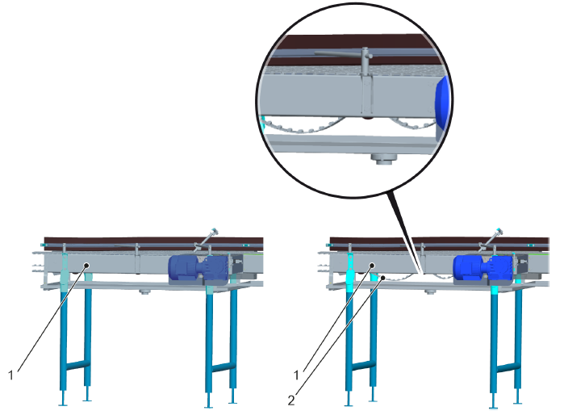
Figura Erro! Nenhum texto com o estilo especificado foi encontrado no documento.-4: Transportadora sem folga na corrente (à esquerda) e com folga na corrente (à direita)
Nº | Descrição | Nº | Descrição
1 | Parede lateral | 2 | Folga das correntes

Exame visual:
Observar a documentação do fabricante da corrente.
- Em caso de folga na corrente, visível da lateral, esticar ou encurtar a corrente.
- Nenhuma folga na corrente deve estar visível da lateral.
- Verificar o desgaste da corrente e substituí-la, caso o limite de desgaste tenha sido excedido.
Limites de desgaste:
- O alongamento é maior do que 3 %.
- A espessura da corrente é muito pequena para um transporte adequado ou a resistência necessária.

